附件1
学员学习指南

一、如何登录学习平台
1.首先打开浏览器，在地址栏中输入“http:// www.ahjxjy.cn”。完成后将进入到“安徽继续教育在线”的门户首页。
2.身 份 ：学生
用户名 ：身份证号码，X大写
密 码 ：身份证号码后6位，X大写

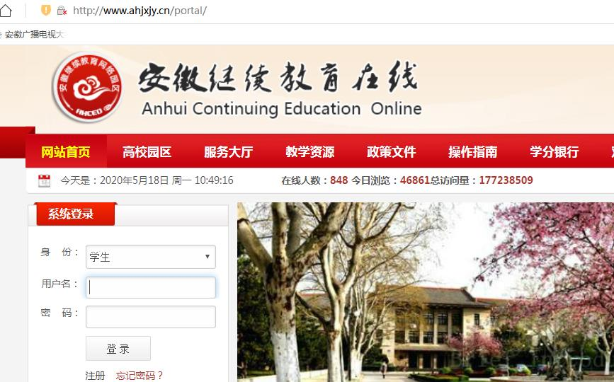

3.登录成功后显示学生姓名，在此点击【学习空间】进入课程学习页面。
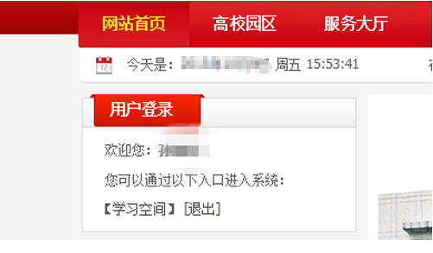

首次登录时，会自动弹出【基本信息完善】的对话框 ，手机号码和邮箱为必填项，此处的邮箱作为日后找回密码的方式，建议做好记录。
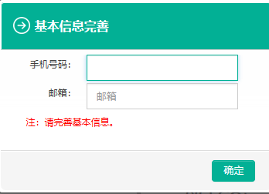
二、学习界面布局介绍
个人页面左侧有“我的课程”、“我的作业” 等功能按钮，可以通过点击这些栏目查看所需信息。个人页面中间主要展示本学期所学的所有课程，以及课程所学的进度。
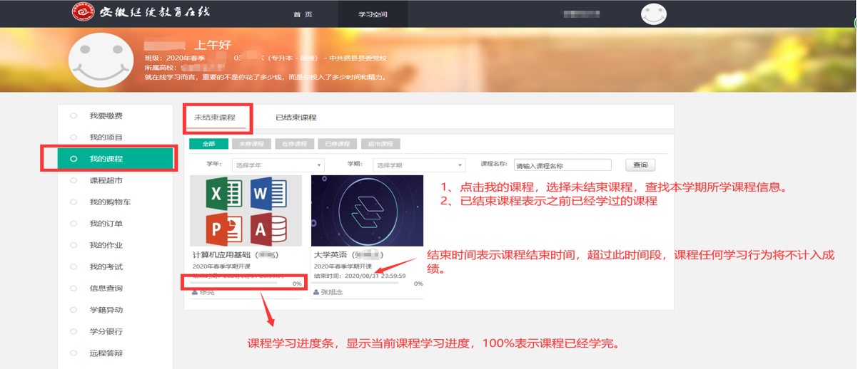

三、如何在电脑端学习
1.点击“我的课程”页面中的课程封面，可进入具体学习页面（如下图）。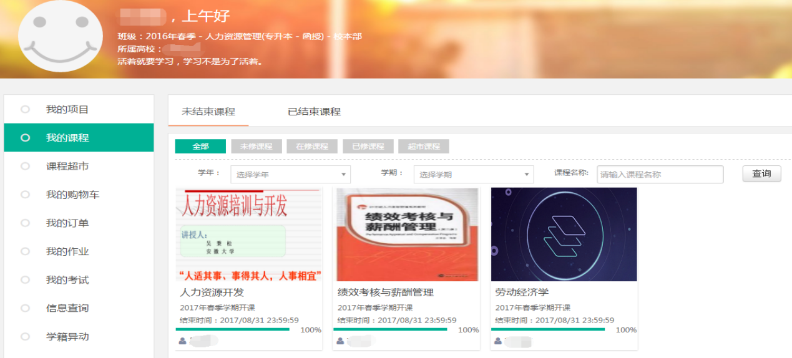 2.点击“开始学习”，便可正式开展网络学习。
点击课程封面，开始学习
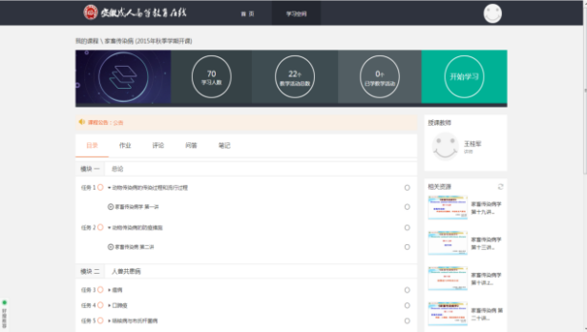

按照课程目录，观看视频、阅读文本、参与讨论、完成作业、随堂检测。
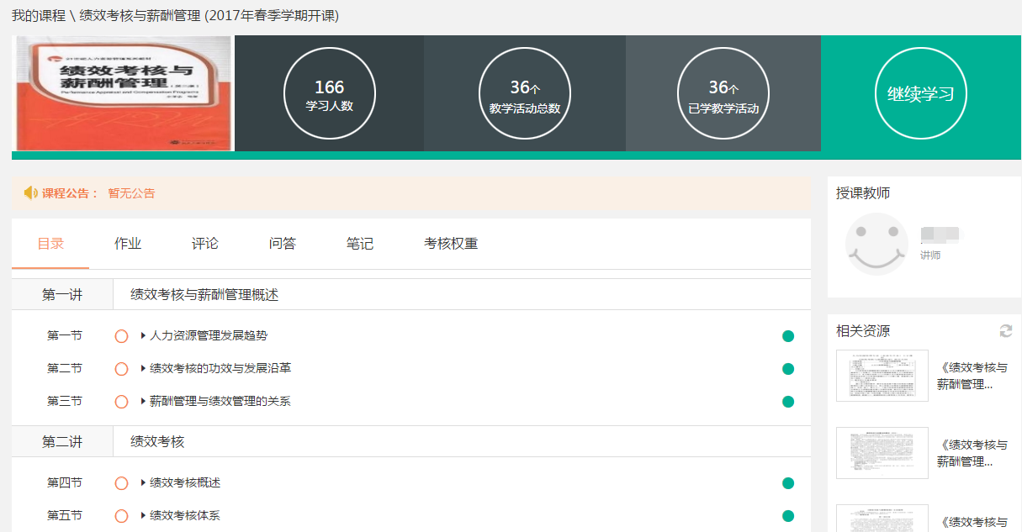

学习页面中功能条栏目里，大家可以点击“目录”查看所有的学习任务。
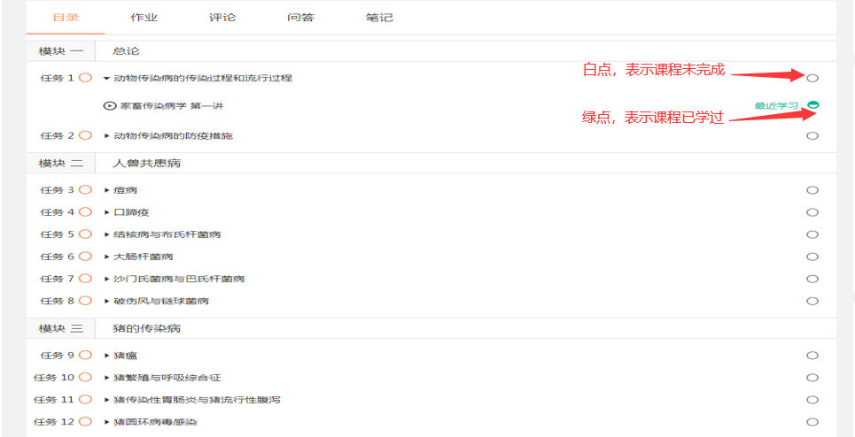
3.点击“作业”可以查看到本课程的作业信息，点击“查看详情”，可以对在线作业进行作答。
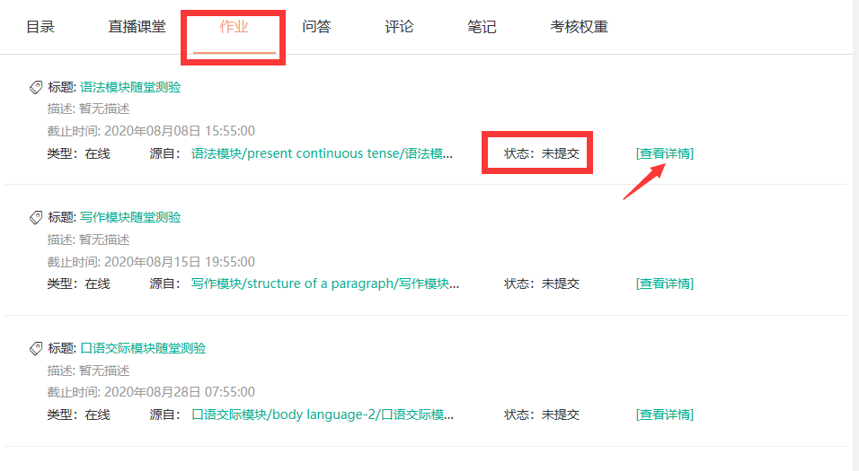
打开课程任务下设置的作业，完成后点击“提交作业”
注意：作业在截止日期之前，可以做无数次，每次的题目随机生成，系统保存客观题部分最高分的那份作业。
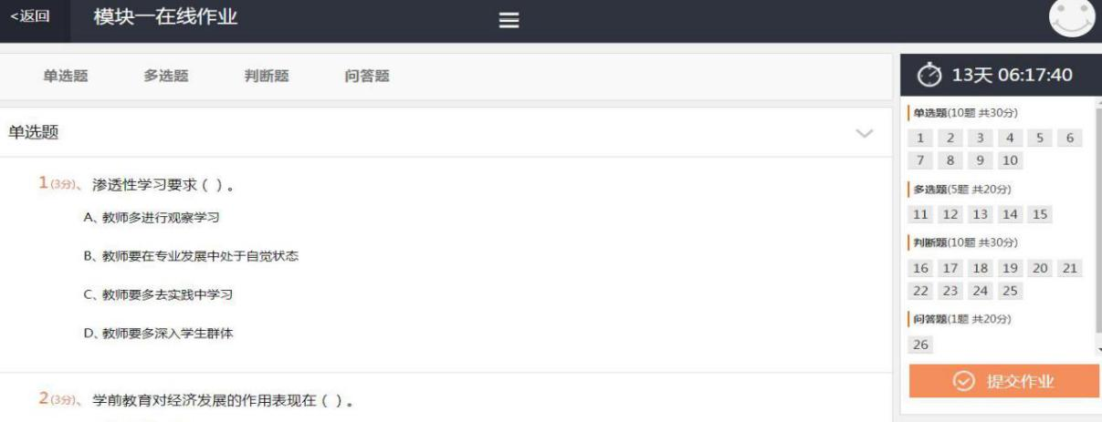

四、如何在手机端学习
第一步：关注安徽继续教育网络园区微信公众号：
方式一：登录微信, 点击右上角【+】，选择【添加朋友】中的【公众号】，搜索框中输入“安徽继续教育网络园区园区”后,点击搜索，然后关注。
方式二：扫描下图二维码关注微信公众号。
第二步：点击公众号的“我·学习”的子栏目“登录学习”。
输入用户名和密码。登录账号为身份证号码，密码默认为身份证后6位。
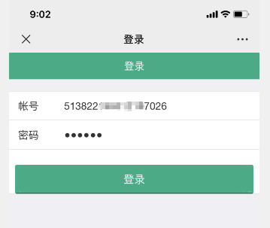
第三步：登录成功后，点击“在修课程”，找到购买的课程，就可以开始学习了！
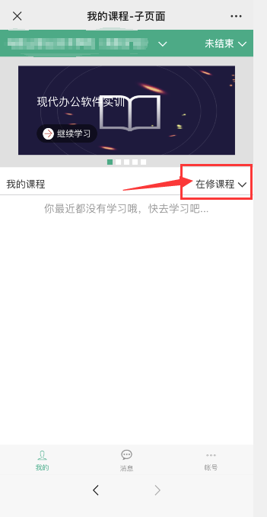
五、平台学习温馨提示
- 操作系统
本系统支持windowsXP、win7及以上操作系统。
- 浏览器、分辨率设置
最佳浏览效果为360安全浏览器、1366*768的分辨率。
- 系统、浏览器相关配置
为了流畅的使用该系统的在线预览查看功能，建议提前安装flash 播放器。
技术支持电话：0551-64652807，0551-64652805

